Baccalauréat Professionnel

TECHNICIEN DE MAINTENANCE
DES SYSTÈMES ÉNERGÉTIQUES
ET CLIMATIQUES
U.21 : Analyse scientifique et technique d’une installation

Session 2017

DOSSIER SUJET-RÉPONSE

DOSSIER COLLEGE TEYSSIER

Les situations professionnelles |  | Temps conseillé | Page
LECTURE DU DOSSIER 20 mn
S1 | ETUDE DU SYSTEME | 30 mn | 4
S2 | CHAUFFERIE | 70 mn | 5
S3 | TRAITEMENT DE L’AIR | 60 mn | 6
S4 | ELECTROTECHNIQUE | 30 mn | 8
S5 | TRAITEMENT DE L’EAU | 30 mn | 10

SG1 SCHEMA GENERAL

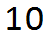

Circuit gymnase
Circuit Bureau
Administration
Radiateur
Circuit salle de cours
Panneau rayonnant
Module d’expansion
Plancher chauffant CDI

Circuit CTA
Lot plomberie
Circuit demi-pension

SG2 CTA CIRCUIT DEMI-PENSION

PRÉSENTATION GÉNÉRALE
Vous avez en charge la mise en service et la maintenance d’une installation de chauffage-ventilation du collège Teyssier à Strasbourg (67), il peut accueillir jusqu’à 350 élèves.
Le bâtiment est composé de :

- Une chaufferie.
- Salles de cours.
- Un bâtiment administratif.
- Un CDI.
- Une demi-pension.
- Et un gymnase

- La chaufferie :

La production de chaleur est assurée par deux chaudières basse température de marque De Dietrich, équipée chacune d’un brûleur gaz à air soufflé. Chacune des chaudières assurera 2/3 des besoins du bâtiment.

Les circuits qui composent l’installation sont :

  - Circuit gymnase : Pu 70kW.
  - Circuit Salle de cours : Pu 95 kW.
  - Circuit demi-pension : Pu 15 kW.
  - Circuit CDI : Pu 40 kW.
  - Circuit administration : Pu 37 kW.
  - Puissance totale : 257 kW

- La production d’eau chaude sanitaire est assurée par une installation solaire, non traitée dans ce dossier.

- En annexe (documents techniques), vous bénéficiez :

- Des documents techniques des matériels.

- Le dossier que vous avez en charge, traitera des points suivants :

1. Etude du système : Prise en main de l’installation.

2. Chaufferie : Analyse du dossier chaudière et brûleur.

3. Traitement de l’air : Analyse fonctionnelle et vérification du système.

4. Electrotechnique : Sélection des équipements.

5. Traitement de l’eau : Analyse fonctionnelle et programmation.

S1 | ETUDE DU SYSTEME

Contexte :

Vous prenez en charge le dossier technique, et vous devez l’analyser pour comprendre le fonctionnement de l’installation afin de faciliter la prise en main de celle-ci.

Vous disposez : (conditions ressources)

- Schéma général SG1 et SG2 page 2 et 3/10.

Vous devez : (travail demandé) | Critères d’évaluation
- Identifier quatre types d’émetteurs sur le schéma de principe SG1 et SG2.  - Identifier le type de montage des V3V des circuits :  - Bureau,  - Salle de cours,  - CTA.  Préciser les conséquences de ces montages sur le débit et la température.  - Identifier les éléments repérés de 1 à 10 sur le schéma de principe SG1.  - Sur le schéma de principe SG1 page 2/10, tracer en :  - Rouge les circuits départ.  - En bleu les circuits retour.  - En vert le circuit de remplissage.  - En jaune (ou en noir) le circuit gaz. | -Les appareils sont correctement désignés.  -Le vocabulaire utilisé est juste.  Les conséquences sur le débit et la température correspondent au type de montage choisi.  -Le vocabulaire utilisé est juste et utilisé par la profession.  -Les couleurs sont justes et les réseaux correctement identifiés.

DOCUMENT REPONSE QUESTION S1 ETUDE DU SYSTEME
- Identifier quatre types d’émetteurs sur le schéma de principe SG1 et SG2.

Emetteur | Circuit

- Identifier le type de montage des V3V des circuits et indiquer les conséquences de ce montage sur le débit et la température.

Circuit | Montage V3V | Débit | Température
Bureau
Salle de cours
CTA

- Identifier les éléments repérés de 1 à 10 sur le schéma de principe SG1.

Repère | Désignation | Repère | Désignation
1 |  | 6
2 |  | 7
3 |  | 8
4 |  | 9
5 |  | 10

- Sur le schéma de principe SG1 page 2/10, tracer en :

- Rouge les circuits départ.
- En bleu les circuits retour.
- En vert le circuit de remplissage.
- En jaune ou noir le circuit gaz.

S2 | CHAUFFERIE

Contexte :

Vous allez réaliser la mise en service des chaudières et brûleurs, vous devez d’abord effectuer les vérifications d’usage avant de procéder à la mise en route des appareils.
Après la mise en service, vous effectuerez un TOP GAZ afin de vérifier la puissance de la chaudière.

Vous disposez : (conditions ressources)

- Documents techniques : DT1, DT2, DT10, et du schéma SG1.
- Hauteur statique de l’installation : 10 m
- Température ambiante de la chaufferie : 15°C.
- Puissance nominale par chaudière : 185 kW
- TOP GAZ : 0.37 m³ en 36 secondes.
- PCI gaz : 10 kWh/m³
- Volume tampon gaz existant : 45 litres.
- Formule :

Pour les calculs on considèrera que Pu = Pn et on ne tiendra pas compte du coefficient de correction gaz.

Vous devez : (travail demandé) | Critères d’évaluation
- Vérifier les paramètres suivants :  - Pression azote du vase d’expansion.  - Le tirage à la buse de la chaudière.  - Taux de CO2 dans les produits de combustion.  - Le fabricant de la chaudière préconise une AB et une AH dans la chaufferie. Expliquer ces abréviations et la fonction de ces équipements.  - Quel montage permet d’assurer un débit minimal hydraulique (Q_{mini}) dans la chaudière. Calculer sa valeur.  - A l’aide du TOP GAZ, déterminer le débit gaz et déduire le volume tampon gaz nécessaire. Expliquer sa fonction puis comparer avec le volume existant. | -La pression azote n’est pas sous ou sur dimensionnée. Le tirage, la T° et le CO2 correspondent aux préconisations fournisseurs. Les unités sont indiquées.  -La fonction et la définition sont justes.  -Le montage est désigné, le calcul est posé et le résultat est juste, avec l’unité.  -La fonction est correcte, le calcul est posé, le résultat est juste, avec l’unité.

DOCUMENT REPONSE QUESTION S2 CHAUFFERIE
- Effectuer les vérifications et recherches suivantes :

Réglage | Préconisation fabricant ou réglage effectué par le technicien de maintenance
Pression azote du vase d’expansion | (Pression hydraulique réseau 1 bar)
Tirage à la buse de la chaudière
Taux de CO2 dans les fumées
- Expliquer ces abréviations et la fonction de ces équipements.

Abréviation | Définition | Fonction commune
AB
AH
- Quel montage permet d’assurer un débit minimal hydraulique (Q_{mini}.) dans la chaudière.
Calculer sa valeur.

- A l’aide du TOP GAZ, déterminer le débit gaz et déduire le volume tampon gaz nécessaire. Expliquer sa fonction.

Fonction :

Débit gaz :

Volume tampon gaz nécessaire :

Quelle est votre conclusion :

S3 | TRAITEMENT DE L’AIR

Contexte :
Vous devez assurer la mise en service de la CTA double flux de la demi-pension. Vous devez réaliser l’analyse fonctionnelle de celle-ci, tracer l’évolution de l’air dans la batterie.
Après la mise en service vous constatez un phénomène de « pompage » sur la vanne 3 voie de la batterie chaude.

Vous disposez : (conditions ressources)

- Documents techniques : DT6, DT7.
- Volume d’air neuf par occupant nécessaire : 22 m³/h.
- Effectif maxi. Cantine scolaire : 100 personnes.
- Température air neuf : 0°C
- Humidité relative de l’air neuf : 85%
- Température de soufflage : 14°C
- Evolution de l’air dans la batterie : Teneur en humidité constante.
- Formule : P_{BC}(kW) = Qm_{air}(kg/s) × Δh(kJ/kg.°C) ; Qm_{air} (kg/s)= Qv(m³/s) /Vs(m³/kg) ;

Qv_{air neuf} = Nbr de personnes x Volume d’air neuf par occupant.

Vous devez : (travail demandé) | Critères d’évaluation
- Expliquer le terme « pompage ».  - Compléter le schéma de principe de la CTA, en indiquant le sens de circulation du flux d’air et déterminer le type d’air (AN, AS, AE ou AR).  Désigner les 5 composants de la CTA. Compléter le tableau.  - Rechercher les contrôles périodiques nécessaires sur les 4 composants de la CTA.  - Calculer le débit d’air neuf soufflé en m³/h pour l’ensemble des occupants.  - Tracer l’évolution de l’air dans la batterie. Renseigner le tableau des relevés.  - Calculer la puissance de la batterie chaude (P_{BC}). | -L’explication est juste.  -Les flux d’air sont correctement nommés, la fonction et la désignation des composants sont justes.  -Les préconisations fournisseurs sont respectées.  -La réponse est juste, le calcul est posé, avec l’unité.  -Le tableau est correctement complété. L’évolution de l’air est correctement tracée.  -La réponse est juste, le calcul est posé, avec l’unité.

Numéro | Désignation | Fonction
1
2
3
4
5

DOCUMENT REPONSE QUESTION S3 TRAITEMENT DE L’AIR
- Expliquer le terme « pompage ».

- Compléter le schéma de principe de la CTA, en indiquant le sens de circulation du flux d’air et nommer les flux d’air (compléter les cases).

AN : Air neuf AS : Air soufflé AE : Air extrait AR : Air rejeté
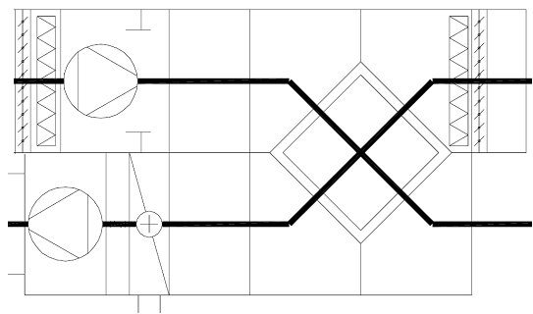






-Désigner les 5 composants numérotés de 1 à 5 de la CTA et préciser la fonction.

- Rechercher les contrôles périodiques nécessaires sur les 4 composants de la CTA.

N° | Matériels à contrôler | Nature du contrôle | Fréquence du contrôle
1
2
3
4

- Calculer le débit d’air neuf soufflé en m³/h pour l’ensemble des occupants.

- Tracer l’évolution de l’air dans la batterie. Renseigner le tableau des relevés.
Représentation | Unité | Point A (AN) | Point B (AS)
T° sèche (θ_{s})
Enthalpie (h) |  |  | 22.2
Humidité spécifique (r)
Humidité relative (Hr)
Volume spécifique (Vs) | m³/kg_{as} | 0.778

- Calculer la puissance de la batterie chaude (P_{BC}).

S4 | ELECTROTECHNIQUE/MOTEUR

Contexte :

Avant de mettre en service la CTA, vous devez vérifier les raccordements électriques du moteur du ventilateur. Un disjoncteur moteur équipe le circuit de puissance.

Vous disposez : (conditions ressources)
- Documents techniques : DT7, DT11
- Tension réseau 400V :
- Circuit commande : 24V
- Plaque signalétique du moteur du ventilateur :

Vous devez : (travail demandé) | Critères d’évaluation
- Identifier par une flèche les symboles électriques qui complèteront les parties vides du schéma électrique de puissance.  - Déterminer le type de couplage du moteur.  - Sélectionner le disjoncteur moteur et le contacteur et indiquer leurs fonctions.  - Indiquer la valeur de réglage (i_{r}) du disjoncteur moteur.  - Une fois la mise en service effectuée, vous devez mesurer l’intensité absorbée par le moteur, quelle doit être sa valeur ? Quel appareil permet d’effectuer cette mesure.  - Rechercher les contrôles périodiques nécessaires sur le moteur du ventilateur de la CTA.  - Lors d’une intervention de dépannage, indiquer dans l’ordre la procédure de consignation. | -La symbolisation est juste.  -Le couplage est juste.  -Les références sont complètes, et les fonctions sont justes.  -La valeur de réglage est juste, l’unité est indiquée.  -La valeur est juste, l’unité est indiquée et l’appareil de mesure est correctement désigné.  -Les EPI sont correctement désignés.  -La procédure est juste et dans l’ordre.

DOCUMENT REPONSE QUESTION S4 ELECTROTECHNIQUE
- Identifier par une flèche les symboles électriques qui complèteront les parties vides du schéma électrique de puissance.
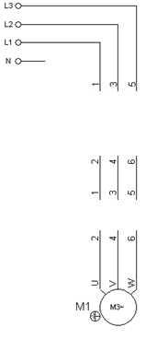

- Déterminer le type de couplage du moteur. Compléter le schéma.
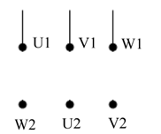

Couplage

- Sélectionner le disjoncteur moteur et le contacteur et indiquer leurs fonctions.

Appareils | Référence | Fonction
Disjoncteur moteur
Contacteur

- Indiquer la valeur de réglage du disjoncteur moteur. (i_{r} = i_{n})

Valeur de réglage i_{r} du disjoncteur MT

- Une fois la mise en service effectuée, vous devez mesurer l’intensité absorbée par le moteur, quelle doit être sa valeur approximative ? Quel appareil permet d’effectuer cette mesure.

Appareil de mesure | Intensité nominale mesurée

- Rechercher les contrôles périodiques nécessaires sur le moteur du ventilateur de la CTA.

Matériels à contrôler | Nature du contrôle | Fréquence du contrôle
Moteur électrique
- Donner dans l’ordre les 4 opérations de consignation électrique.

N° | Opération de consignation
1
2
3
4

S5 | TRAITEMENT DE L’EAU

Contexte :

Vous effectuez la première mise en service de l’adoucisseur PERMO. Vous devez paramétrer l’adoucisseur et réaliser les essais.

Vous disposez : (conditions ressources)

- Documents techniques : DT8, DT9, DT10.
- Adoucisseur : Type PERMO Data Blue 28.
- TH eau de ville : 20°f
- Valeur TH de consigne : 8°f
- Pression réseau EF : 3 bars
- Heure de régénération : 3h00

Vous devez : (travail demandé) | Critères d’évaluation
- Identifier les éléments repérés de 1 à 5 sur le schéma de principe ci-contre et préciser les fonctions.  A l’aide de flèches, indiquer le sens de circulation de l’eau sur chaque circuit.  - Indiquer le réglage du régulateur à saumure.  - Indiquer les 4 paramétrages nécessaires pour programmer l’adoucisseur. Préciser les codes affichage et les valeurs de programmation de l’adoucisseur PERMO.  - Après la mise en service, la mesure de l’échantillon de l’eau adoucie indique un TH à 2°f en sortie adoucisseur, proposer une solution pour ajuster la valeur TH résiduel à la valeur TH de consigne. | -Les éléments et les fonctions sont correctement désignés, les flèches indiquent le sens de circulation de l’eau.  -Le réglage est juste, l’unité est indiquée.  -Le tableau est correctement complété, les valeurs de réglage sont justes.  -Les organes de réglage sont cités et identifiés.

DOCUMENT REPONSE QUESTION S5 TRAITEMENT DE L’EAU
- Identifier les éléments repérés de 1 à 5 sur le schéma de principe ci-dessous et préciser les fonctions. A l’aide de flèches, indiquer le sens de circulation de l’eau sur chaque circuit.
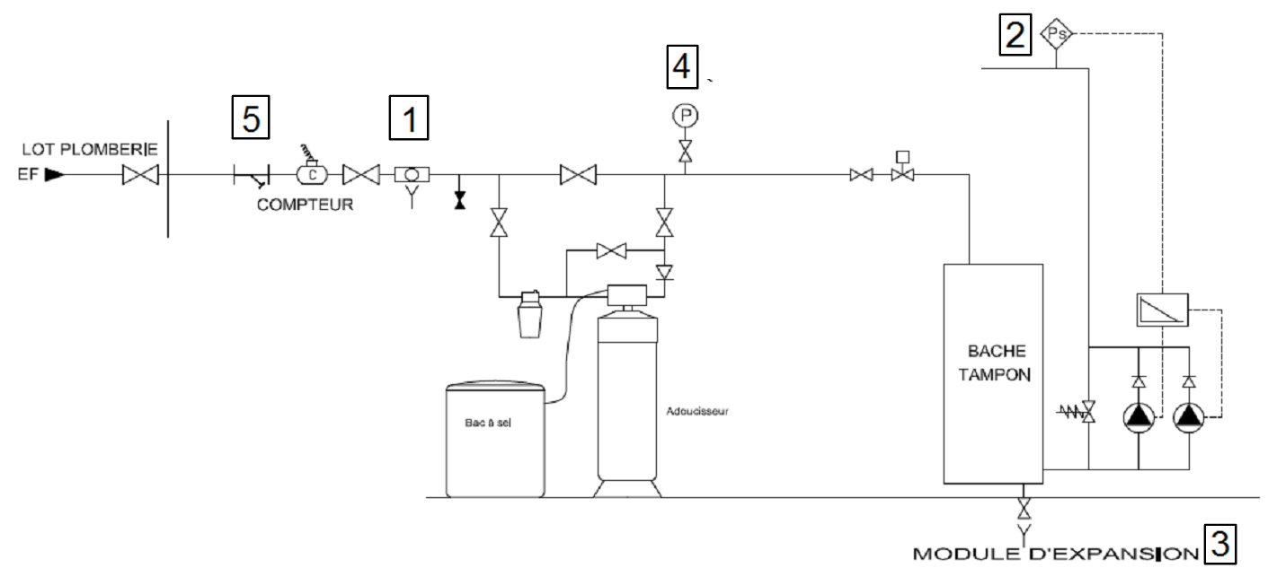
Module d’expansion
Repère | Désignation | Fonction
1
2
3
4
5

- Indiquer le réglage du régulateur à saumure.

Valeur de réglage cote X

- Indiquer les 4 étapes de la programmation, préciser les codes d’affichage et les valeurs de programmation de l’adoucisseur PERMO.
N° | Paramètres | Codes affichage | Valeur de réglage
1
2
3
4
- Proposer une solution pour ajuster la valeur TH résiduel à la valeur TH de consigne.

